第6套试题及参考答案

**第1题** 某公司2014年和2015年长期债券的平均收益率数据安排在本工作表的B1:D25范围内，如下图所示。要求：

1. 利用这些数据，制作债券平均收益率时间序列散点图，并添加线性趋势线显示直线趋势方程和R平方；（3分）

2. 如果这个时间序列具有明显的线性趋势，用直线趋势方程或EXCEL内建函数预测未来4个月的平均收益率；（5分）

3. 将未来4个月的平均收益率添加至散点图。（2分） （10分）

第1题参考答案：

1.利用这些数据，制作债券平均收益率时间序列散点图（1分），并添加线性趋势线显示直线趋势方程和R平方（2分）。

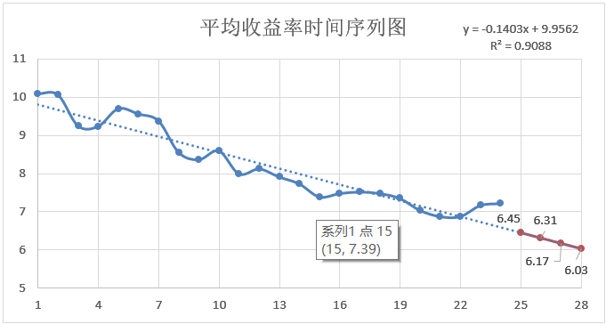

**图1-1**

2.判断这个时间序列是否具有明显的线性趋势（1分），如果是，用直线趋势方程（2分）或EXCEL内建函数（2分）预测未来4个月的平均收益率。趋势方程预测：

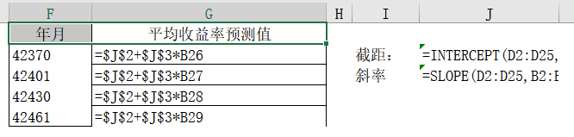

**图1-2**

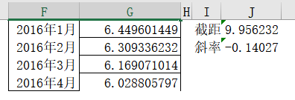

**图1-3**

Excel内建函数预测：

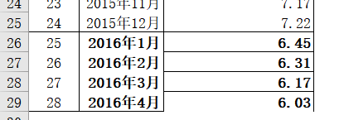

**图1-4**

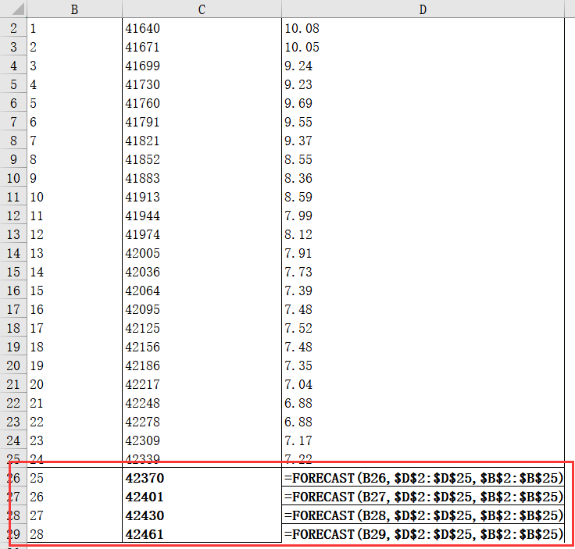

**图1-5**

3.将未来4个月的平均收益率添加至散点图（2分）。如题1.

**第2题** 本工作表的C、D两列存放着某石油公司2002年至2015年的月原油产量，如下图所示。试汇总出这14年的年原油产量，建立线性回归模型，预测2016至2018年原油产量，并计算回归方程的参数和回归拟合优度。（10分）

第2题参考答案：

1.利用日期函数汇总时间（1分），用年为条件，建立DSUM函数（2分）：

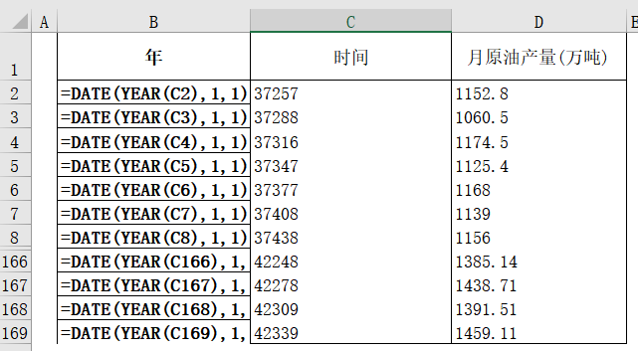

**图2-1**

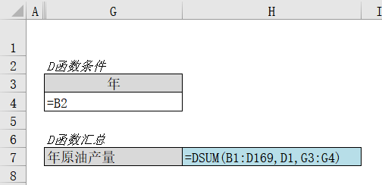

**图2-2**

2.以原油产量为函数，时间为自变量，建立模拟运算表，列变量等于D函数条件的单元格（G4）（2分）。

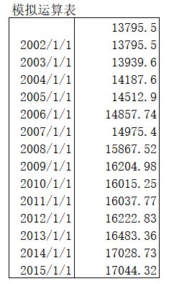

**图2-3**

3.利用内建函数进行预测，另外添加一个表格，去掉月份为自变量，将模拟运算表得到的值添加一个新的列作为观测值列，添加预测值列，利用内建函数计算a和b的值（2分），并计算R²（1分），现实2016、2017、2018的预测值（1分）：

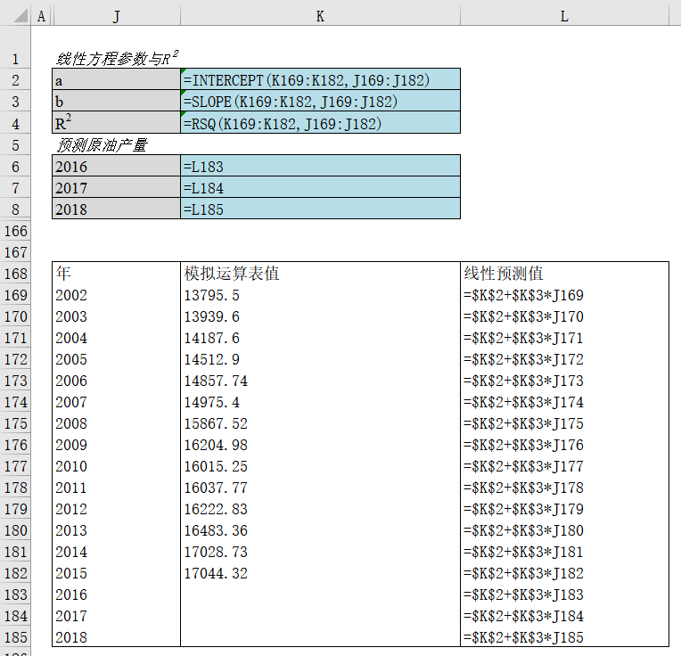

**图2-4**

4.将新建立的图表绘制散点图，并将预测值添加到图中（1分）。

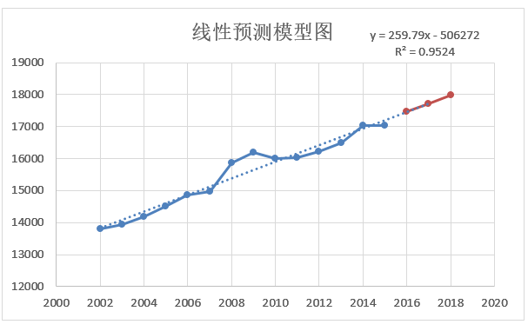

**图2-5**

5.数值显示如下：

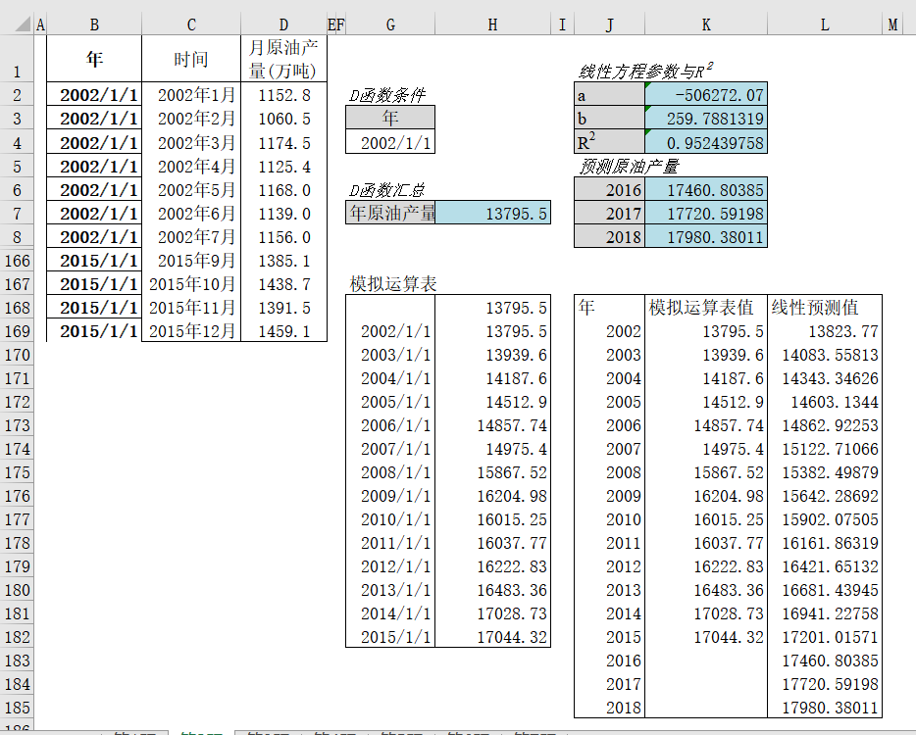

**图2-6**

**第3题**　某公司生产销售一种产品，其销售单价为1000元/件，固定成本为800000元，生产一件产品需要用的工时和原材料分别是3小时和5公斤。假设单位工时和原材料的成本分别是100和80元。试在本工作表中已建好的模型的基础上输入适当的公式，并要求：

1. 在本工作表中生成一个以销量和工时为自变量的模拟运算表，计算相应的利润。其中销量的取值范围是1000~5000，步长为500；工时的取值范围是1~3，步长为0.5；（3分）

2.绘制一个如下图所示的、对应各个不同工时值的利润随销量变化的图形。其中实线的利润线反映的是在当前工时下的利润与销量之间的关系；（3分）

3.在图中添加各利润线与横坐标轴的交点；（1分）

4.在图中添加一个微调项以调节当前工时的值，使实线的利润线可以随之移动；（1分）

5.在图中添加一个实线利润线的盈亏平衡垂直参考线以及该参考线与横坐标轴的交点。（2分）（10分）

第3题参考答案：

1.建立模型公式如下（3分）：

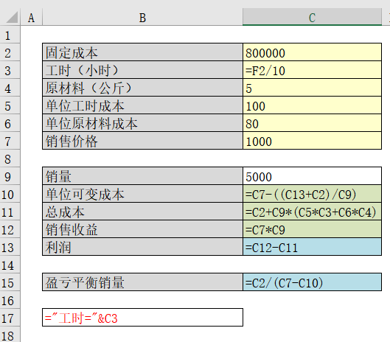

**图3-1**

2.建立模拟运算表、利润线与横坐标的交点以及垂直参考线的公式如下（2分）：

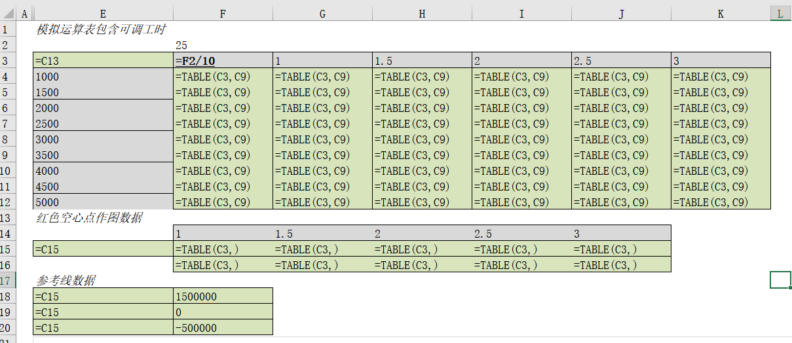**图3-2**

3.将模拟运算表的值绘制散点图（1分），添加微调项（1分），并将垂直参考线（1分）和各利润线与横坐标的交点的值（2分）添加到散点图中：

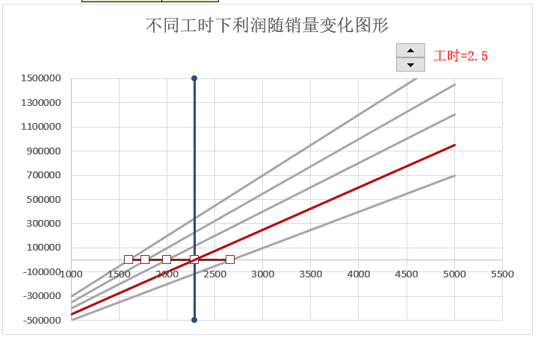

**图3-3**

4.数据如下图所示：

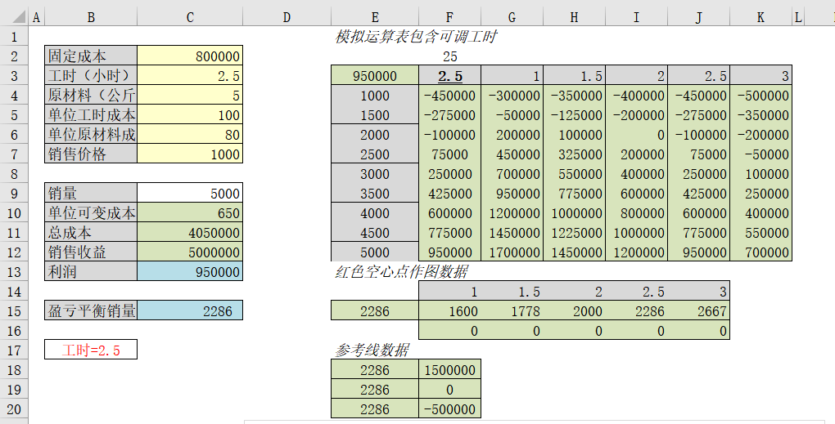

**图3-4**

**第4题** 某企业拟进行生产扩能。第0年的投资面临着三种选择：方案A，引进新的生产线；方案B，对现有生产线进行改造；方案C，委外加工。每个方案的初始投入、以后各年每年需追加的投入、以及每年的收入数据如下表所示。（10分）



三种投资方案的有效期为10年。10年后方案A、B项目的投资均有残值。公司使用的贴现率为9％，残值率为10%(残值=原始投入*残值率)。要求：

1.在本工作表中建立一个对三种方案进行比较的模型，分别计算出三种方案的净现值与内部报酬率；（4分）

2.在一个单元格中，使用IF函数给出“方案X有利”这样的结论（其中“X”为A、B、或C）；（2分）

3.在一个单元格中，利用Excel的内建函数，求出使方案A和方案B等效的贴现率；（1分）

4.制作一个方案A和方案B净现值之差关于贴现率的灵敏度分析表，其中贴现率的变化范围为1%-20%，间隔为1%；（1分）

5.用查表加内插的方法，再次求出使A、B两种方案等效的贴现率。（2分）

第4题参考答案：

1. 根据题目填写图4-1所示表格内容。C8贴现率为9%，C9残值率为10%。残值=原始投入*残值率，所以在F4输入“=C4*$C$9”，F5输入“=C5*$C$9”，项目C没有残值。（1分）

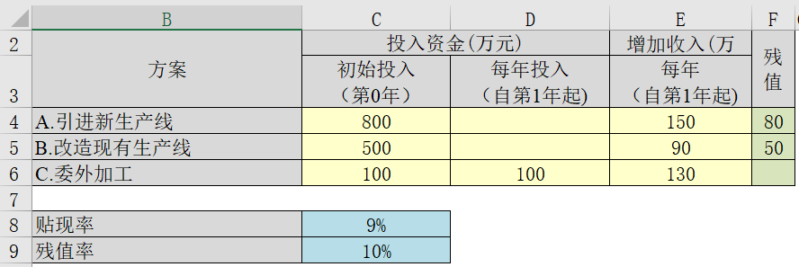

**图4-1 题目数据**

各年净现金流表如图4-2所示。初始投入资金为负数，收入为正数，方案C流量为1到9年为30（130-100=30），第10年方案A和方案B有残值，方案A收入为230(0+80=230)，方案B为140（90+50=140）。（1分）

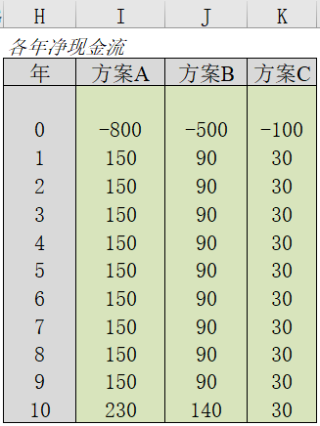

**图4-2 各年净现金流**

在C12输入“=I3+NPV($C$8,I4:I13)”，向右填充到E12。（1分）在C13输入“=IRR(I3:I13)”，向右填充到E13，结果如图4-3所示。（1分）

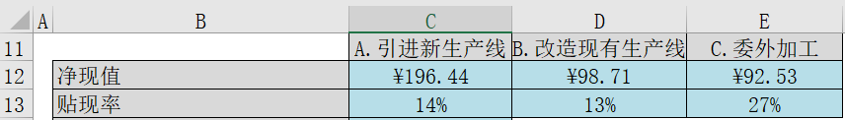

**图4-3 净现值和内部收益率**

2.在C17中输入“=MAX(C12:E12)”，在C18中输入“=INDEX(I2:K2,MATCH(C17,C12:E12,0))”，在C19中输入“=IF(C17>0,C18&"有利","三个方案均不可取")”，结果如图4-4所示。（2分）

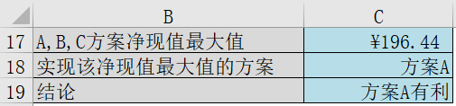

**图4-4 结论语句**

3.在C15中输入“=IRR(I3:I13-J3:J13)”，结果如图4-5所示。（1分）

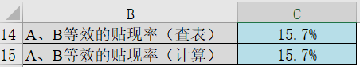

**图4-5 计算法得到贴现率**

4.在M3:M22中输入1%-20%，以1%为间隔。在N2输入“=C12-D12”，选中M2:N22区域，选择“数据”-“模拟运算”-“模拟运算表”-“输入引用列的单元格:C8”，结果如图4-6所示。（1分）

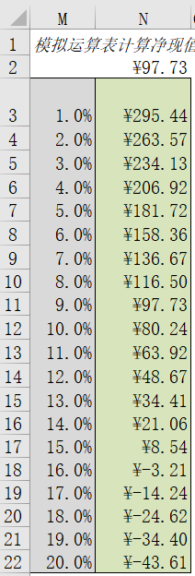

**图4-6 模拟运算表**

5.由图4-6可知，A、B两种方案等效（即两者的差为0）的贴现率在15%和16%之间，缩小了寻找范围。在如图4-7填入黑色数据（数据来自图4-6模拟运算表），在H17输入“=H16+(I17-I16)/(I18-I16)*(H18-H16)”，得到结果如图4-7红色数字所示。（2分）

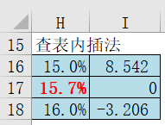

**图4-7 查表内插法**

**第5题** 一个加油站每年售出45000加仑汽油。加油站在每次汽油售完时要求供油公司补充供应同一数量的汽油。供油公司每次补充供油时，加油站要支付30元固定供油成本。1加伦汽油的全年储存成本为0.5元。现有两种方案，方案一是采用最优补充供油量，即不采用折扣；方案二，是当每次补充供油量大于等于折扣起点时，从总成本中按3%的扣减比例扣减一定的金额。要求：

1.在本工作表中构造一个模型来确定当每次补充供油量等于3200加伦时的全年总成本；

2.计算出最优补充油量与该补充油量下的全年总成本极小值；

3.在本工作表中制作一个表示全年总成本随每次补充供油量变化的曲线图形，如下图所示，并按图表更改X轴和Y轴的刻度；

4.在图表上添加一个微调器使总成本扣减比例从3%按步长1%变化到9%。绘制不同不同扣减比例对应的年总成本的空心点。添加一个实心点，代表当前扣减比例对应的全年总成本点；

5.在图表上显示出结论文字及微调器旁能随微调器调整而变化的文字。



第5题参考答案（10）：

1.根据题目构建如图模型，计算全年固定补充供油成本、全年储存成本、全年总成本（5）：

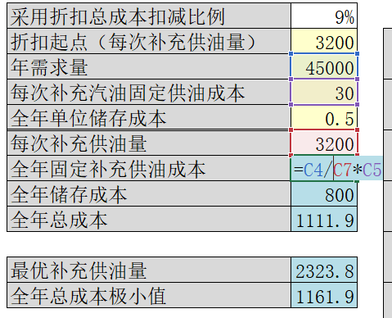

**图5-1**

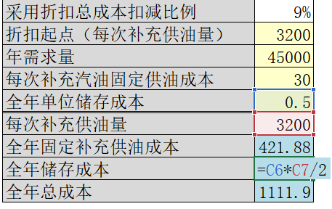

**图5-2**

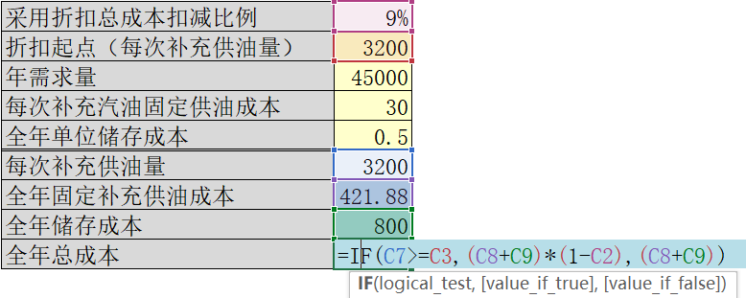

**图5-3**

2.在G2中输入“=G10”，建立全年总成本模拟运算表（1）：

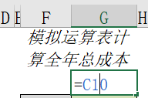

**图5-4**

3.在C12、C13中键入公式，计算最优补充供油量·、全年总成本极小值（2）·：

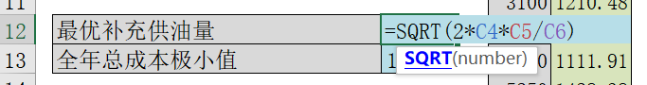

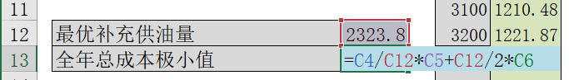

**图5-5**

4.根据建立的模拟运算表插入散点图和趋势线（1）：

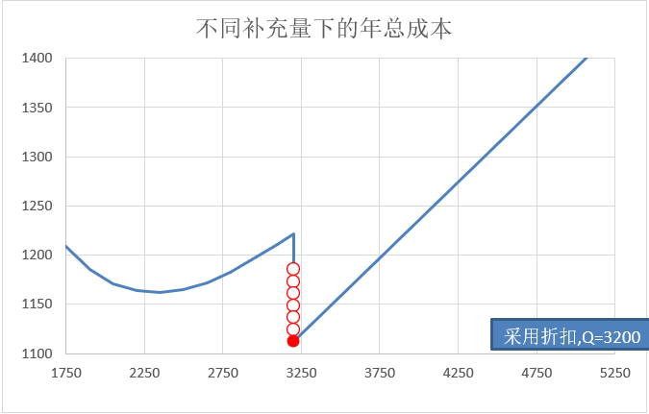

**图5-6**



**图5-7 图中曲线骤降的原因**

5.插入控件按钮并设置控件格式（1）：

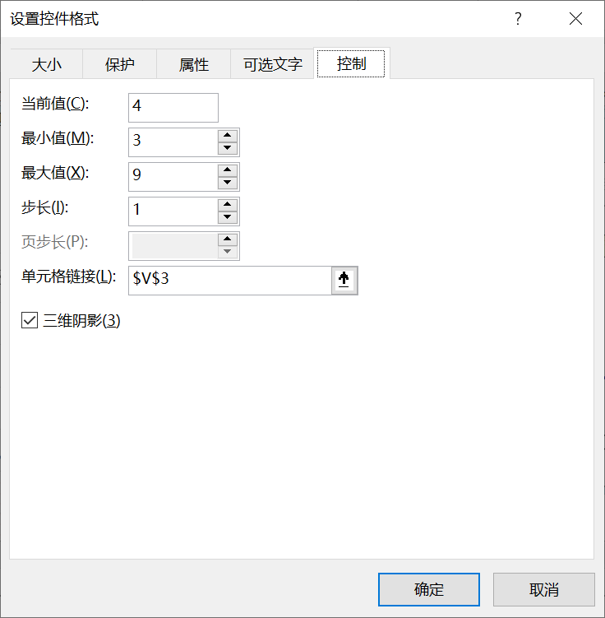

**图5-8**

**第6题**　现有一个2014年记帐式国债投资项目，在上海证券交易所挂牌上市，可以在市场上交易买卖。国债的概况和付息情况见下表。（10分）

如果按照今日收盘价102.02元购买该国债，请建立相应模型，要求：

1.计算当贴现率为3%时，该国债投资净现值；（8分）

2.在单元格C24填入该出国债的内部报酬率，保留小数点后两位。（2分）

第6题参考答案：

1.建立收益和现值的现金流。

在G4输入“=-C13”，在G5:G140输入“0”，在G141输入“=C9”，在G142:G505输入“0”，在G506输入“=C5+C9”。（1分）

在H4输入“=XNPV(C15,G4:G506,F4:F506)”。（1分）

在H5:H140输入“0”，在H141输入“=XNPV(C15,G141:G506,F141:F506)”。（1分）

在H142:H505输入“0”，在H506输入“=PV(C15,1.375,,-G506)”。（1分）

为方便计算，可以隐藏18-504行，鼠标放在表格左侧，出现一个向右指的黑色箭头，下拉到504行，右击选择隐藏。

在G2输入“=NPV(C15/365,G5:G506)+G4”。（1分）

H2输入“=XNPV(C15,G4:G506,F4:F506)”。（1分）结果如图6-1所示。

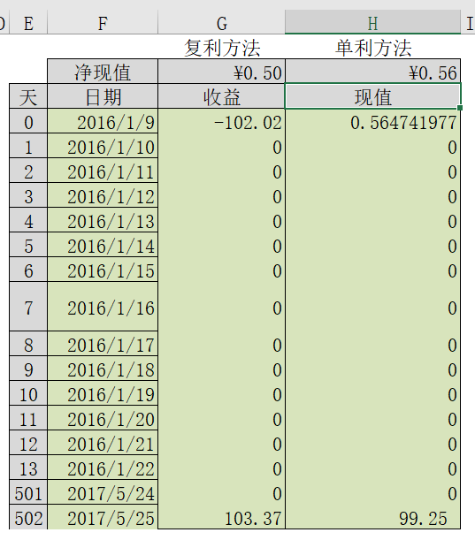

**图6-1 收益和现值现金流**

在C16输入“=NPV(C15/365,G5:G506)+G4”，计算当贴现率为3%时，该国债投资净现值如图6-2所示。（2分）



**图6-2 净现值**

2. 在单元格C17填入该出国债的内部报酬率，保留小数点后两位。在C17输入“=RATE(4.125,3.37,G4,G506,1)”。结果如图6-3所示。（2分）

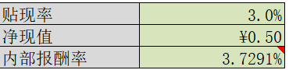

**图6-3 内部报酬率**

**第7题**  假设某零售商店所销售的一种商品日需求服从均值为10、标准差为3的正态分布。这种商品储存一天的单件成本是0.17元。一次订购的订购成本为25元。向批发商采购该商品时，商品有可能在订货的第二天早晨到货，也可能在第三天早晨到货，二者的可能性相同。

假设初始库存为120件，再订购点为100件，一次订货的订货数量为80件，请模拟100天的库存和总成本（包括储存成本和订购成本）的变化，并计算50次模拟后的平均总成本。

第7题参考答案（10）：

1.根据题意得库存模拟模型（4）：

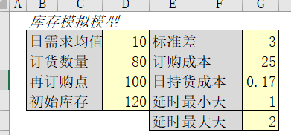

2.计算本期到货量（1）

第2天：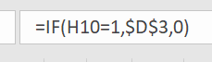

第3天：

第4天： 以此类推

3.计算理论需求量（0.5）



4.计算实际需求量（0.5）



5.输入订货标志判断条件：（0.5）

第1天：

第2天：以此类推

6.输入到货天数的判断条件：（0.5）

第1天：

第2天：以此类推

7.输入期末库存计算公式：（1）

第1天：

第2天：以此类推

8.计算储存成本（0.5）

第1天：

第2天：以此类推

9.计算订购成本（0.5）

第1天：

第2天：以此类推

10.计算总成本（储存成本+订购成本）（1）